1. Даны вершины треугольника ABC: A(-2;-6) B(-3;5) C(4;0)  
Найти:  
а) уравнение стороны AB:

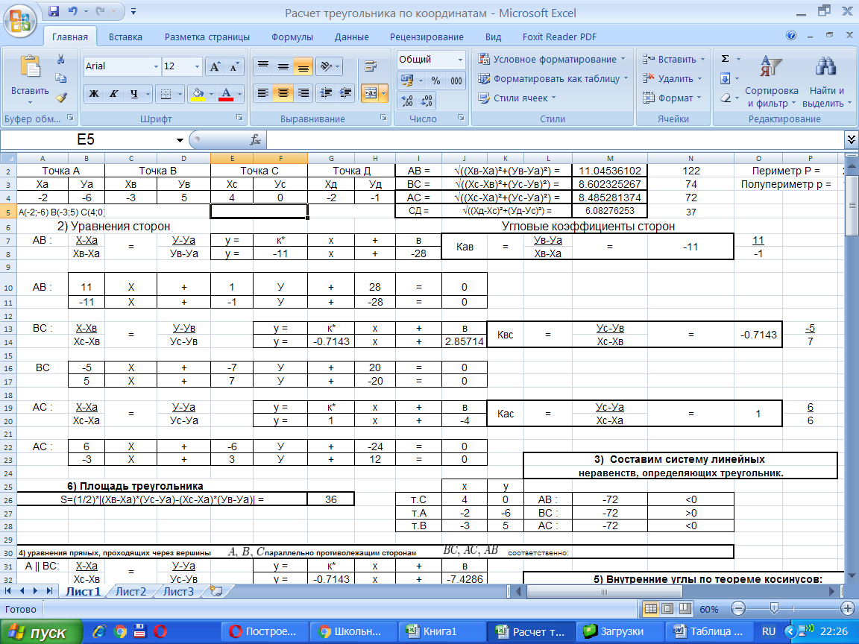  
б) уравнение высоты CH:

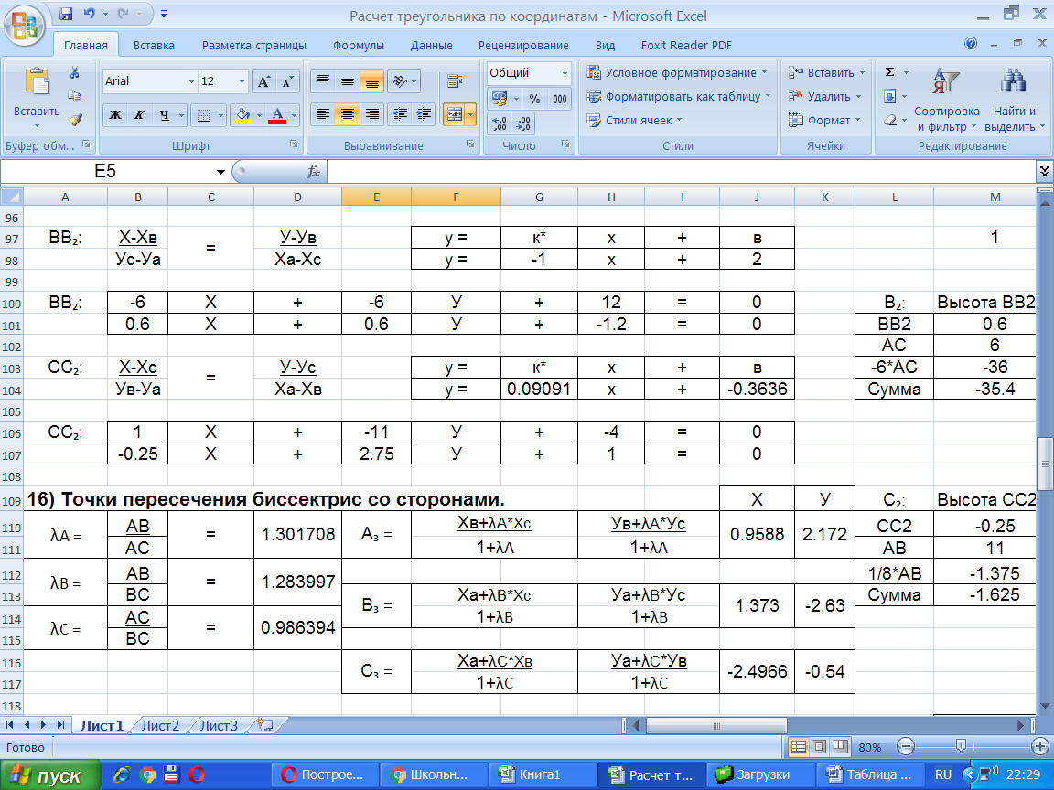  
в) уравнение медианы АМ:

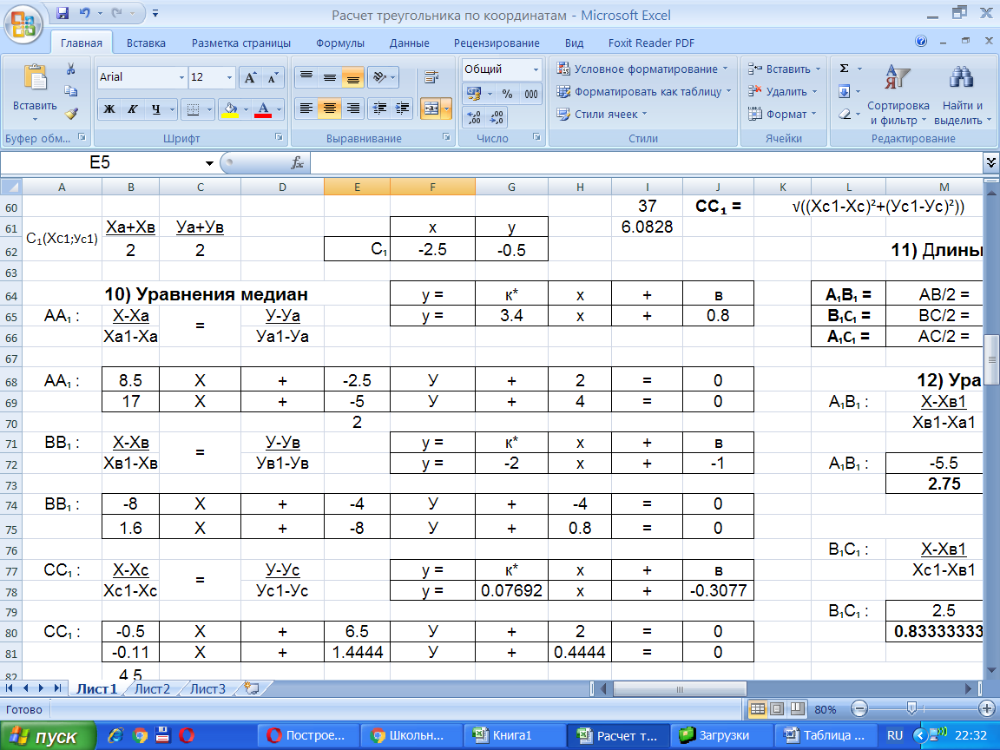  
г) точку пересечения и угол между медианой АМ и высотой CH

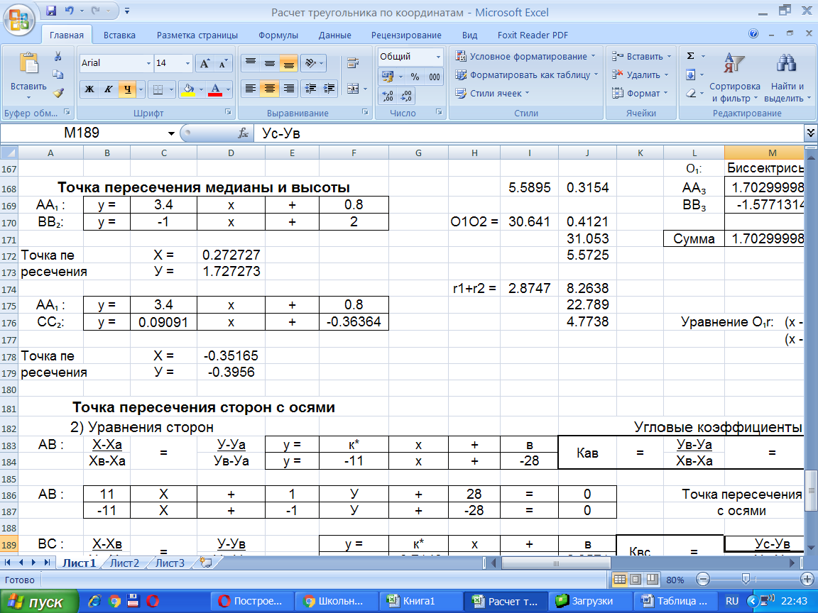

Формула для определения угла между прямыми:

|  |
| --- |
| http://function-x.ru/line/l229.gif.   = |(0.9091-3.4) / (1+0.9091*3.4)| = 0,608882066.  Угол равен 0,546925 радиан или 31,33649 градуса. |

д) уравнение прямой, проходящей через точку С и параллельно АВ.

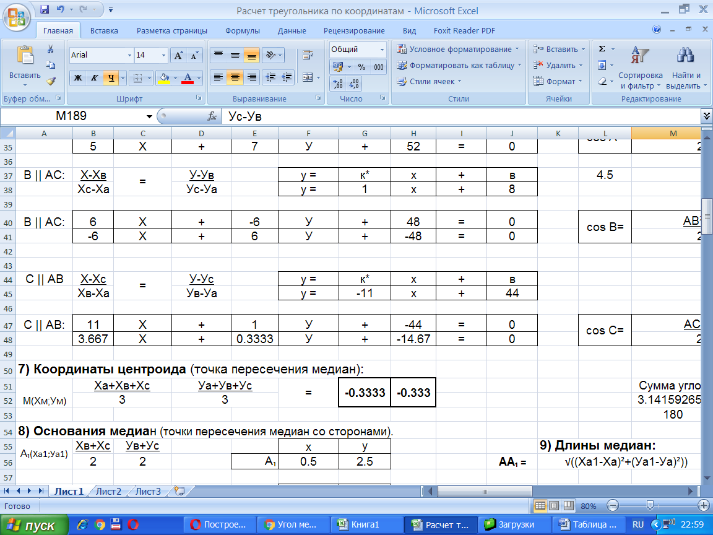   
е)расстояние от точки С до прямой АВ - это высота СН.

По теореме Герона находим площадь треугольника:

S = √(p(p-a)(p-b)(p-c)).

|  |  |
| --- | --- |
| Полупериметр р = | 14.06648 |

Длины сторон показаны в пункте 1а.

Подставив длины сторон, получаем S = 36.

Площадь можно определить и по другой формуле по координатам точек:

|  |  |  |
| --- | --- | --- |
| **Площадь треугольника** |  |  |
| S=(1/2)*|(Хв-Ха)*(Ус-Уа)-(Хс-Ха)*(Ув-Уа)| = | | 36 |

|  |
| --- |
| Отсюда находим длину высоты СН = 2S/АВ = 2*36/11.04536102 = 6,518574. |
|

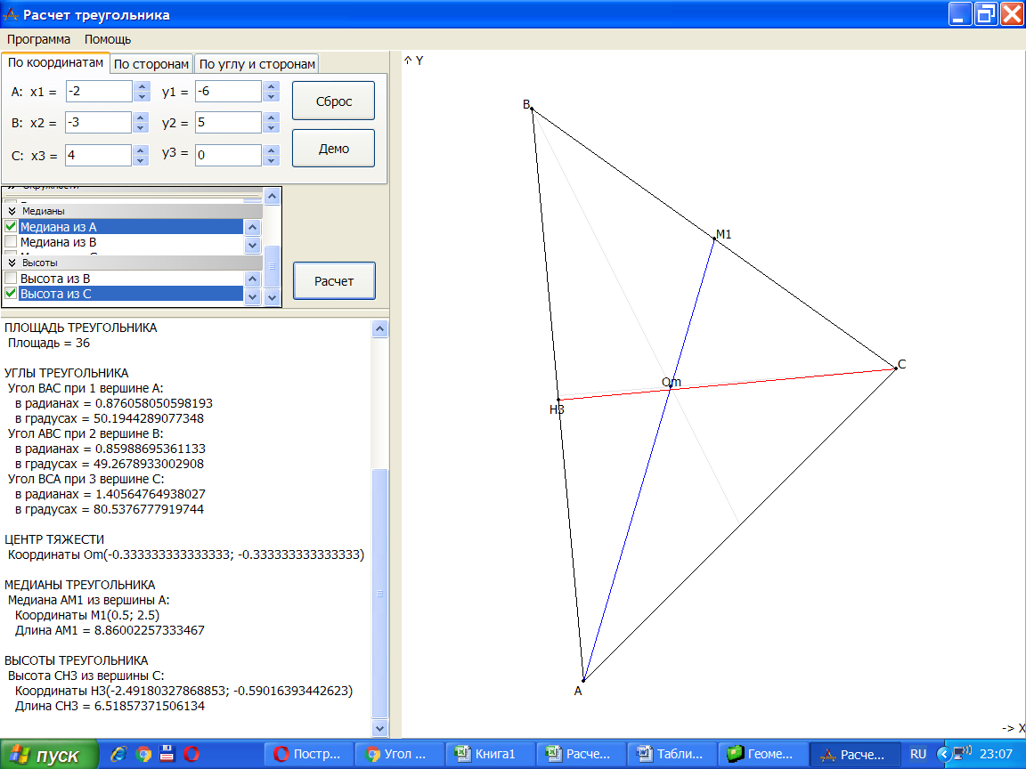

2.Даны координаты вершин пирамиды ABCD: A(9;5;5) B(-3;7;1) C(5;7;8) D(6;9;2)   
Составить:  
а) уравнение плоскости ABC

|  |  |  |  |
| --- | --- | --- | --- |
| Пусть (х1, х2, х3), (у1, у2, у3) и (z1, z2, z3) – координаты первой, второй и третьей точки  соответственно. Тогда уравнение плоскости находится по уравнению: |  |  |  |
| (x-x1)*(у2-y1)*(z3-z1) – (x-x1)*(z2-z1)*(y3-y1) – (y-y1)*(x2-x1)*(z3-z1) + (y-y1)*(z2-z1)*(x3-x1) +  + (z-z1)*(x2-x1)*(y3-y1) – (z-z1)*(y2-y1)*(x3-x1) = 0.  Подставив координаты точек, получаем уравнение:   |  |  |  |  |  |  |  |  |  |  |  |  |  | | --- | --- | --- | --- | --- | --- | --- | --- | --- | --- | --- | --- | --- | | Уравнение плоскости грани ABC | | | | | | | | |  |  |  |  | | x | -x1 | 6 | -8 | y | y1 | -36 | 16 | z | z1 | -24 | -8 |  | | 14 | -126 |  |  | 52 | -260 |  |  | -16 | 80 |  |  |  | |  |  |  |  |  |  |  |  |  |  |  |  |  | |  | **14** | **x** | **+** | **52** | **y** | **+** | **-16** | **z** | **+** | **-306** | **=** | **0** | |  | 7 |  |  | 26 |  |  | -8 |  |  | -153 |  |  | | | | |

б) уравнение прямой AB   
в) уравнение прямой DM перпендикулярной плоскости ABC  
г) уравнение прямой CN параллельной АВ   
д) уравнение плоскости проходящей через D и перпендикулярно AB.